Организация предметно-развивающей среды и методическое оснащение группы
(литература, учебно-методический комплекс, технические средства обучения, ИКТ, наглядно-дидактические пособия, раздаточный материал и т.д.)

Одним из определяющих факторов воспитания дошкольников является предметно-развивающая среда. Все центры развивающей среды в нашей группе взаимосвязаны и объединены задачами, реализуемыми в программе «От рождения до школы» под редакцией М.А. Васильевой, В.В. Гербовой, Т.С. Комаровой:
- удовлетворять потребность малыша в движении;
- формировать положительный эмоциональный настрой;
- побуждать детей к активной речи.
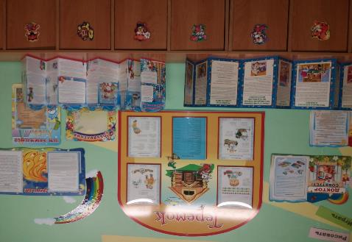

Информационные уголки для родителей.
- Уголок «Доктор советует».
- Уголок «Учим вместе».
- Уголок «Психолог советует»
- Доска для детских рисунков.
- Информация «Меню», «Чем мы сегодня занимались?».

Центр
«ЮНЫЙ ХУДОЖНИК»
- Рисование для ребёнка наряду с игровой деятельностью имеет большое значение, потому что изобразительная деятельность — это неотъемлемая часть процесса познания окружающего мира. Развивается эстетическое восприятие, обогащается сенсорный опыт, развивается мелкая моторика рук.
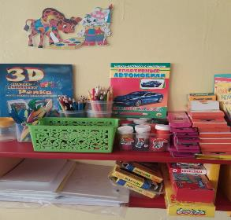
Центр оснащён такими принадлежностями, как:
Материал для рисования: альбомы, гуашевые краски, простые и цветные карандаши, мелки, баночкидля воды, трафареты для рисования;
Материал для лепки: пластилин, стеки, индивидуальные клеёнки.
Материал для ручного труда: клей ПВА, кисти для клея;
Виды живописи: портрет, пейзаж, натюрморт, художественные картины.
Располагается в доступном для детей месте, чтобы ребёнок смог по своему желанию выбрать себе занятие: рисовать, лепить, раскрашивать.

Центр книголюбов
Задачи: формирование у детей навыка слушания, умения обращаться с книгой; формирование и расширение представлений об окружающем мире.
Оборудование и материалы: стеллаж для книг, стол и два стульчика, книжки по программе, любимые книжки детей, книжки-малышки, книжки-игрушки.

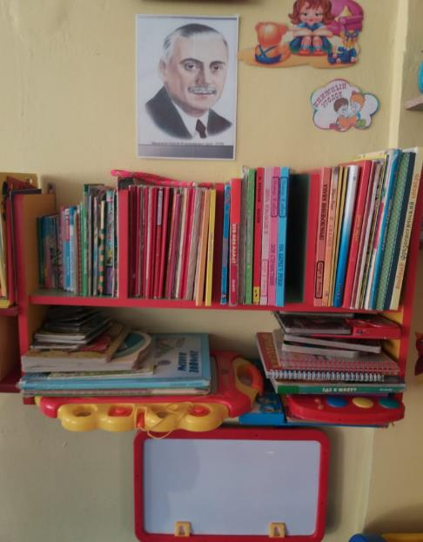

Центр дидактических игр
В этом центре располагаются игры, направленные на развитие речи, внимания, памяти, мелкой моторики, сенсорных способностей. Всё находится в доступном для детей месте, что позволяет детям самостоятельно выбирать игру по желанию в свободные отрезки времени.
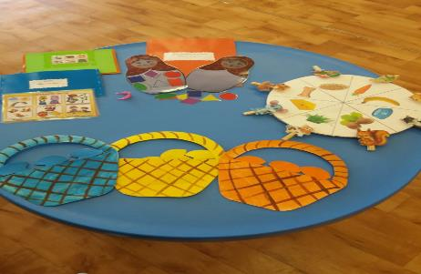
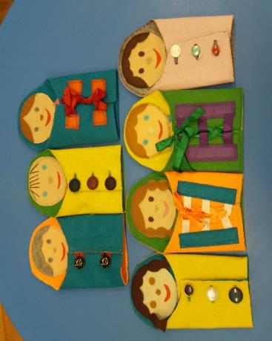
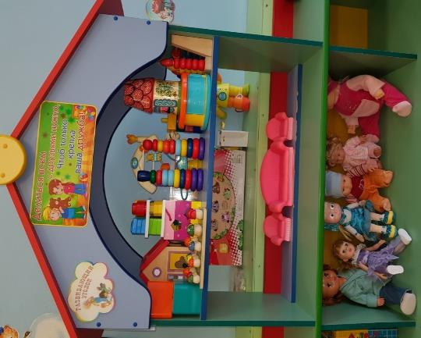

- Мозаика 3 шт.
- Лото 1 шт.
- Пирамидки деревянные 2 шт.
- Дидактические игры.
- Шнуровки 3 шт.
- Дидактическая игра «Грибная поляна» 1 шт.
- Деревянный домик с геометрическими формами 1 шт.
- Пластмассовый пазл «Мальчик в машине» 1 шт.
- Пластмассовые пирамидки из геометрических фигур» 2 шт.
- Матрешка «Теремок» 1 шт.

Центр социализации
Данный центр помогает формировать у детей культуру общения через решение проблемных ситуаций и закрепляет знания об окружающей действительности и жизни в социуме.
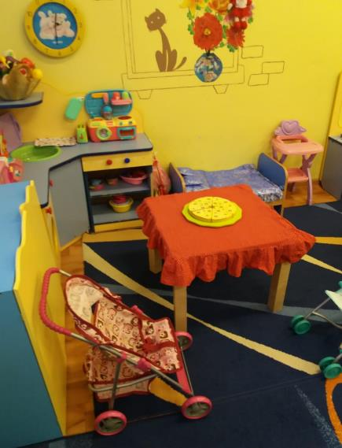
Подобранный игровой материал позволяет комбинировать различные сюжеты, создавать новые игровые образы. Все игрушки и игровой материал размещён таким образом, чтобы дети могли свободно играть и легко убирать всё на место. В нашем игровом центре собраны игрушки, которые знакомят детей с предметами быта.

Оснащение:
- Куклы разного размера.
- Посуда (кухонная, столовая)
- Муляжи продуктов.
- Кухонный гарнитур.
- Утюги.
- Мягкая мебель.
- Бытовая техника.
- Коляски 3 шт.
- Стул-сиделка.

Дети знакомятся с разными профессиями и необходимыми атрибутами для них.
Парикмахерская.
- Трюмо.
- Атрибуты для парикмахерской.
Поликлиника.
- Халаты 4 шт.
- Чемоданчик с медицинскими принадлежностями.
Автобус.
- Руль 3 шт.
- Костюмы для игры.
Магазин.
- Касса.
- Муляжи продуктов.

Центр музыкальной деятельности

Цель: развитие музыкальных способностей, умения различать звуки по высоте, интереса к музыке, эмоционального восприятия.

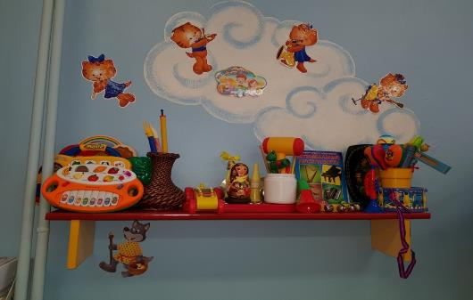

В уголке находятся музыкальные инструменты:
- Бубны разного размера.
- Гитара.
- Колокольчики - 2 шт.
- Пианино.
- Саксофон - 3 шт.
- Маракасы - 3 шт.
- Дудочки - 5 шт.
- Свистелки - 4 шт.
- Музыкально-дидактические игры.
- Методические картинки «Музыкальные инструменты».

Центр театрализованной деятельности
«В гостях у сказки»

Цель: расширение представления у детей театра и театрализованных игр

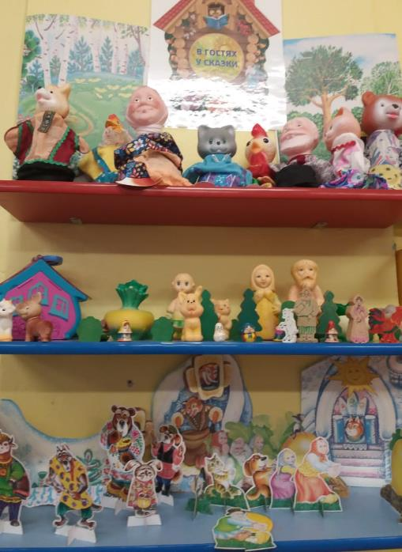

Оснащение: театр картинок («Три поросёнка», «Колобок», «Заячья избушка»), театр игрушки и пальчиковый театр для обыгрывания произведений малых форм фольклора.
- Костюмы, маски, театрально-игровые атрибуты для разыгрывания сказок «Курочка ряба», «Колобок», «Теремок».
- Атрибуты в соответствии с содержанием имитационных и хороводных игр: маски сказочных персонажей.
- Для создания музыкального фона в процессе театрально-игровой деятельности.
- Аудиозаписи музыкальных произведений, записи шумовых эффектов, простейшие музыкальные игрушки-погремушки, бубен, барабан.

Центр конструирования

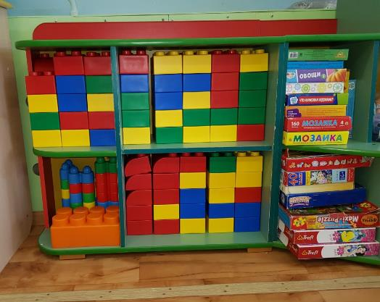
Цель:
- Закреплять умение пользоваться напольным и настольным конструкторами, сооружать постройки по образцу.
- Учить различать и называть детали конструктора и использовать их в постройке, подбирать детали по размеру, цвету.
- Развивать самостоятельность детей, побуждая к изменению, дополнению построек (замена деталей, пристраивание), поощрять конструирование по замыслу.
- Учить обыгрывать сооружения, объединять их в единый сюжет, пользоваться дополнительными материалами, игрушками.
- Продолжать учить детей конструированию из бумаги, используя приёмы «сминания», «разрывания», «скручивания», дополняя поделки или создавая коллективные композиции.
- Знакомить с бумагой различной плотности и фактуры, вызвать желание изучать её свойства, исследовать.
- Воспитывать организованность, аккуратность, умение бережно относиться к строительному материалу, складывать его после игры.
Чтобы обеспечить выполнение этих задач, в уголке конструирования находятся:
- Крупный напольный конструктор.
- Набор кубиков, пластин, кирпичиков, цилиндров для сооружения построек на столах в контейнерах, ящиках.
- Пазовый конструктор типа «Лего» (крупный и среднего размера).

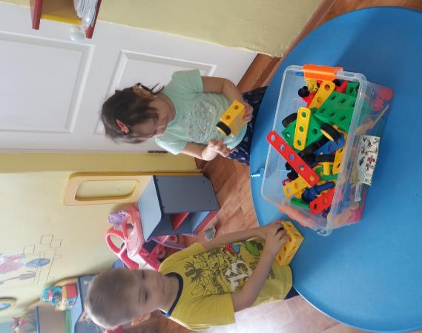

Центр физического развития
Для удовлетворения потребности детей в движениях мы создали в нашей группе второго младшего возраста центр физического развития.
Цель: обеспечение и регулирование уровня двигательной активности детей в режиме дня.
Задачи:
-приобретение двигательного опыта и физических качеств, координации, гибкости;
- правильное формирование опорно-двигательной системы организма;
- развитие равновесия, координации движения, крупной и мелкой моторики обеих рук;
- закрепление навыка выполнения основных движений (ходьба, бег, мягкие прыжки, повороты);
- овладение подвижными играми.
Оснащение:
- Обручи 4 шт.
- Кубики пластмассовые
- Кубики мягкие
- Дорожка массажная
- Мячи большие
- Мячи средние
- Мячи маленькие
- Маски для подвижных игр
- Платочки
- Скакалки
- Коврики массажные
- Корзина для мячей
- Картотека подвижных игр
- Картотека гимнастики после сна
- Картотека артикуляционной гимнастики
- Картотека пальчиковых игр
- Демонстрационный материал по теме: «Виды спорта»
- Бубен
- Кольца с лентами
- Маракасы
- Верёвки для гимнастики
- Атрибуты для подвижных игр
- Кегли
- Кольцеброс

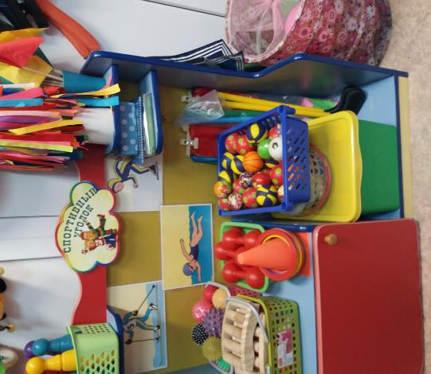

Центр краеведения
Краеведение на сегодняшний день становится очень важным звеном в развитии ребенка-дошкольника. Образование за последние несколько лет сделало колоссальный скачок в своем развитии, поэтому методы и формы работы с детьми в направлении краеведения существенно изменились. Организация центров краеведения (уголков) в группах позволяет повысить качество работы с детьми в области ознакомления с историей, традициями родного края.
Цель: всестороннее изучение родного края, города.

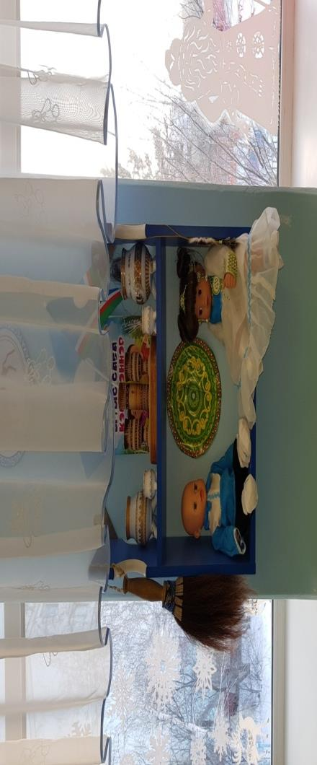

В качестве задач определено следующее:
- научить ребенка понимать, что и у людей, и у вещей есть своя история;
- пробудить у детей чувство любви к своему краю, уважение к его традициям и обычаям;
- воспитывать уважение к культуре других народов;
- формировать единство эстетических чувств и нравственных ценностей;
- пробуждать в детях эмоциональную отзывчивость через приобщение к искусству, музыке, литературе, народной культуре;
- развивать потребность в самостоятельном освоении окружающего мира путем изучения культурного наследия разных эпох и народов.
Работа в таких центрах развивает у дошкольников речь, воображение, мышление, расширяет кругозор, способствует нравственному становлению личности, расширяет область социально-нравственных ориентаций и чувств детей, пробуждая любовь к родному городу, республике.
Оснащение:
- Куклы в якутской национальной одежде (мальчик и девочка).
- 2 больших чорона, 2 маленьких чорона.
- Якутский национальный флаг и герб.
- Дидактическая игра.
- Методические картинки родного края.

